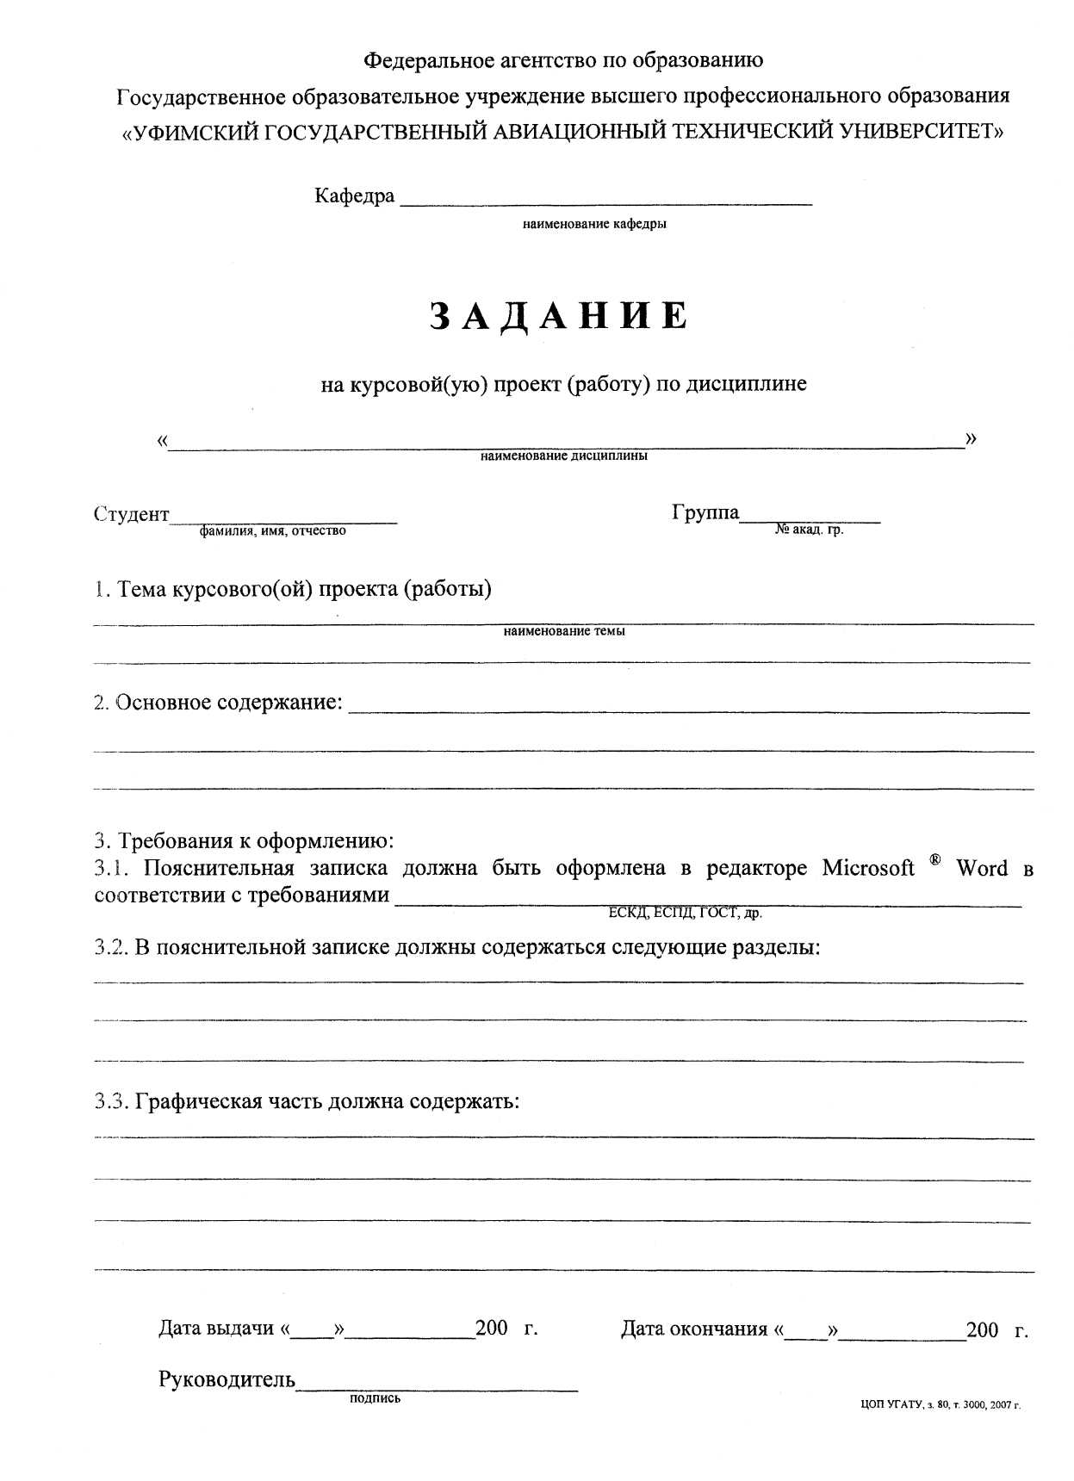

телекоммуникационных систем

Радиоприемные устройства
Залызин А.А. РРиТ-404

Проектирование устройства приема радиосигнала

Расчет тракта супергетеродинного приемника

ЕСКД, ЕСПД, ГОСТ

1.Расчёт чувствительности приёмника и анализ полученных результатов
2.Расчёт влияния помех на приём и анализ полученных результатов; 3.Расчет входного
устройства, гетеродина, фильтров; 4.Библиографический список; 5.Приложения А, Б

Структурная схема супергетеродинного приемника; расположение каналов приема на
частотной оси; характеристика избирательности ВУ, УРЧ и преселектора.

